Sprint #1

Jerónimo Cardona Quintero

Luisa Fernanda Salazar Álvarez

Kevin Andrés Gutiérrez Vergara

Manuel García Rojas

Nombre del proyecto:

Afinity

Repositorio:

https://github.com/kevin1121-bit/final-proyecto-agile-innova

Prototipo:

Pantalla #1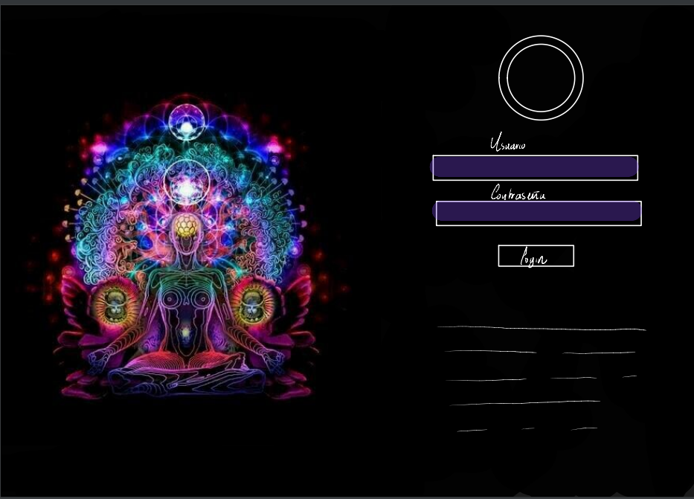

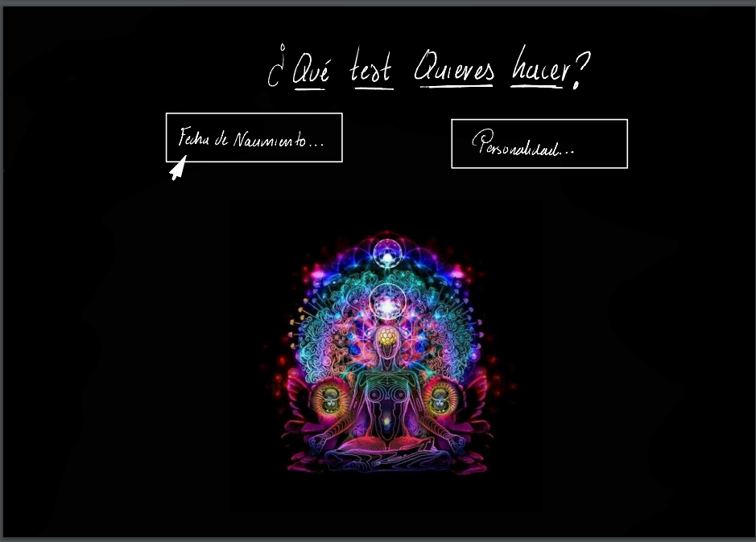Pantalla #2

Pantalla #3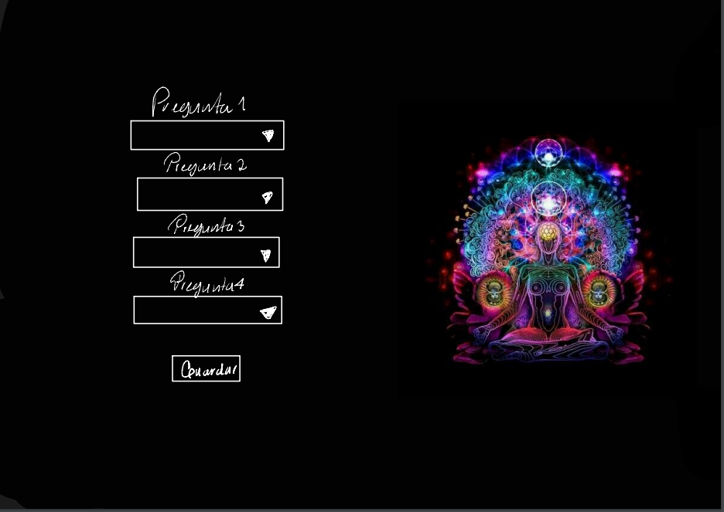

Pantalla #4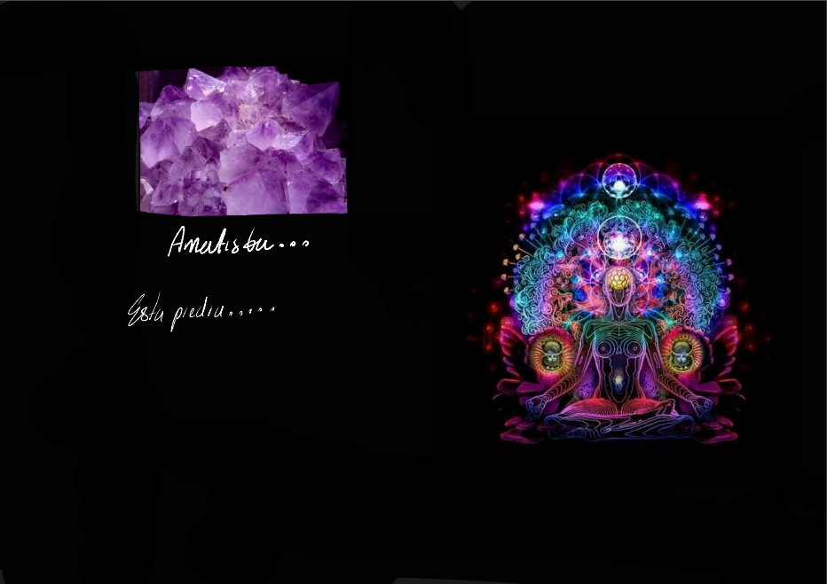

Guía de estilos básicos:

Colores básicos:

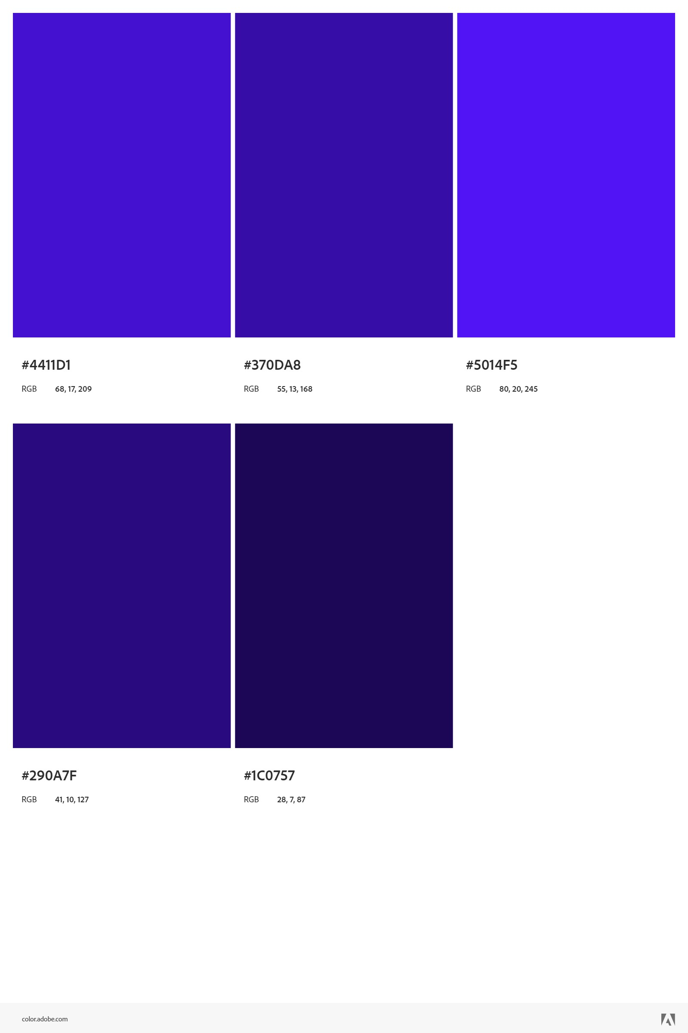

Fuente: chicle 12 google fonts: <https://fonts.google.com/specimen/Chicle>

Marco trabajo: Bootstrap

Maqueta primera interfaz:



hola